Лекція №1
ПРИНЦИПИ ПОБУДОВИ
ТЕЛЕФОННОЇ МЕРЕЖІ ЗАГАЛЬНОГО КОРИСТУВАННЯ ТМЗК

План заняття
1.Структура мереж зв’язку
2. Принципи побудови міської телефонної мережі(МТМ)
3.Принципи побудови сільських телефонних мереж (СТМ)
Самостійна робота
4. Принципи побудови міжміської телефонної мережі України
5 Структура і принципи побудови зонових мереж зв'язку

1.Структура мереж зв’язку
Мережа електрозв’язку (МЕЗ) - це сукупність усіх систем, засобів і пристроїв електрозв’язку, що забезпечують передачу інформації. Це грандіозна, складна, багатофункціональна система, що безупинно розвивається і відновлюється, система із сотнями мільйонів споживачів.
У загальному випадку елементами мереж електрозв’язку є:
а) Абонентські термінали (AT), що забезпечують взаємодію користувачів з мережею по введенню, виведенню і первинній обробці повідомлень. AT перетворюють інформацію споживача в сигнали електрозв’язку і розміщаються в кінцевих пунктах (КП), що можуть бути стаціонарними або рухомими (мобільними).
б) Вузли зв’язку, що містять пристрої комутації ,або переключень, які розподіляють повідомлення між споживачами по різних напрямках зв’язку. Вузли зв’язку роблять звичайно стаціонарними, але вони можуть бути і пересувними. Розрізняють комутаційні та мережні вузли зв’язку. Основна відмінність їх у тім, що комутаційні забезпечують короткочасне з’єднання (комутацію) каналів, а мережні довгострокове (т.зв. назване кросове з’єднання). Комутаційні вузли, у які включені абонентські термінали, називаються комутаційними станціями.
в) Направляючі системи (лінії зв’язку), що надають шляхи передачі повідомлень у мережі електрозв’язку.
г) Системи передачі (СП), що забезпечують передачу і прийом повідомлень по направляючих системах.
д) Системи керування мережею, що виконують функції короткострокового планування мереж і контролю за їхньою роботою.
Крім перерахованих вище основних елементів будь-яка мережа електрозв’язку містить різноманітне додаткове устаткування, що забезпечує електроживлення, захист, синхронізацію, аварійну сигналізацію, виміри і тестування, тарифікацію й ін. функції.
Основні структури мереж зв’язку представлені на рис. 1.
2 3

1 4

6 5
а) б) в) г)

д) е) ж) з)

Рис.1 Структури мереж зв’язку
Повнозв’язна (рис. l a) – з’єднання вузлів за принципом ”кожний з кожним”. Число ребер при такій побудові мережі дорівнює n(n-1)/ 2, де n - число вузлів на мережі. Мережа, побудована повнозв’язним способом, має високу надійність, оскільки порушення зв’язку між двома пунктами не порушує роботу всієї мережі, тобто з цієї мережі може бути виключене до (n-2) ребер без порушення зв’язності мережі.
Деревовидна - мережа, у якій між кожною парою вузлів може бути тільки один шлях (рис. 1б). Число ребер у такій мережі дорівнює n -1. Окремими випадками цієї структури є: зіркоподібна або радіальна (рис. 1в); радіально-вузлова або мережа з ієрархічною побудовою і супідрядністю вузлів (рис. 1г) і лінійна (рис. 1д) структури. Недоліки - велика довжина каналів між територіально близько розташованими пунктами і низька надійність мережі, оскільки при виході з ладу транзитного вузла порушується зв’язність усієї мережі.
Кільцева (стіжкова, шлейфна) - мережа (рис. l e), у якій між кожними двома пунктами завжди існує два шляхи. Число ребер у ній дорівнює числу вузлів. Сітчаста або мережевидна – мережа , у якій кожен вузол має безпосередній зв’язок лише з невеликим числом інших, найближчих по відстані вузлів. Серед сітчастих розрізняють плоскі (планарні) мережі, що можуть бути зображені без перетинання ребер і неплоскі мережі. До планарних відносяться: стільникові (рис. 8.1з) і ґратчасті (рис. 8.1ж) мережі, що застосовуються для побудови мереж зв’язку з рухомими об’єктами. Ці мережі є окремими випадками так названих регулярних структур з рівномірним розподілом вузлів по території й однотипним зв’язком між ними.

Умовно МЕЗ розподіляється на первинну МЕЗ, яка об‘єднує ЛЗ та СП, та вторинну МЕЗ , яка будується на базі первинної.
ПЕРВИННОЮ МЕРЕЖЕЮ називається сукупність направляючих систем, систем передачі, мережних вузлів і мережних станцій, що забезпечує утворення типових каналів і мережних трактів і надання їх вторинним МЕЗ і окремим користувачам.
Єдина первинна мережа України побудована ієрархічно. Верхній рівень ієрархії займає магістральна первинна мережа, що з'єднує між собою обласні центри. Наступний рівень - внутрішньозонові первинні мережі, що з'єднують обласний центр із місцевими мережами своєї області. Третій рівень ієрархії складають місцеві первинні мережі - міські і сільські. На такому ж принципі побудовані вторинні мережі.
На базі єдиної первинної мережі створюються окремі вторинні мережі, призначені для організації різних видів зв’язку. Будь-яка мережа, побудована на базі каналів первинної мережі, може бути названа ВТОРИННОЮ МЕРЕЖЕЮ.

Класифікація вторинних мереж електрозв’язку можлива за багатьма ознаками, наприклад:
• територіальному: міжнародні, міжміські або національні, зонові (внутрішньообласні), місцеві (міські та сільські), локальні, у тому числі і внутрішньовиробничі мережі;
• приналежності: загальнодержавні, відомчі і приватні;
• структурі побудови (топології): повнозв’язні, радіальні, радіально-вузлові, деревоподібні, кільцеві, сітчасті тощо. Припустима й змішана або комбінована структура мережі, що поєднує фрагменти різних топологій.
• виду переданої інформації: телефонні, телеграфні, передачі даних, звукового віщання й ін.
На Україні в складі ЄНСЗУ існують загальнодержавні вторинні мережі: телефонна мережа загального користування (ТфМЗК), абонентського телеграфування (AT), телеграфна мережа загального користування (ТгЗК), провідного віщання (ПВ) і розподілу програм телевізійного віщання (РПТВ), мережа передачі даних і комутації пакетів (УкрПАК) і стільникова мережа мобільного зв’язку (СММЗ).

2. Принципи побудови міської телефонної мережі
ТМЗК – сама розповсюджена, але і сама складна у використані серед усіх глобальних мереж. Досі основний обсяг трафіку на лініях зв′язку складає голосове повідомлення(70%). Тому розвитку телефонного зв′язку приділено велику увагу.
Міські мережі, що створюються на території міст або сільських районів,називаються місцевими телефонними мережами. Спосіб побудови місцевих телефонних мереж залежить від кількості абонентів місцевих телефонних мереж, розмірів території та розміщення абонентів на ній.
Міська телефонна мережа (МТМ) - це сукупність станційних та лінійних споруд, а також кінцевих абонентських пристроїв (телефонних апаратів), що призначена для забезпечення телефонним зв’язком абонентів міста. До основних станційних споруд МТМ належать: комутаційне обладнання автоматичних телефонних станцій (АТС), підстанції (ПС), установчо-виробничих АТС (УВАТС) та різноманітних вузлів автоматичної комутації, а також обладнання електроживлення та систем передачі, що встановлюються на цих станціях.
До складу лінійних споруд входять лінійні кабелі, телефонна каналізація, розподільчі шафи та коробки, проводки в абонентських пунктах та ін. На МТМ є абонентські лінії (АЛ), за допомогою яких телефонні апарати підключаються до АТС, ПС або УВАТС, а також з’єднувальні лінії (ЗЛ), які зв’язують між собою станції або вузли МТМ. Кожному телефонному апарату МТМ присвоєний відповідний абонентський номер. Сукупність номерів всіх абонентів міста називають нумерацією МТМ.
При визначенні нумерації будемо вважати “0” найбільшою цифрою, так як при її наборі на АТС приймається найбільша кількість імпульсів – 10. Наприклад, в групі з 10 абонентів маємо нумерацію 1 – 0 (один, два, три… нуль), нумерація сотенної групи – 11 – 00 (одинадцять, дванадцять,… 00), тисячної – 111 – 000 (111, 112…009, 000) і ті.
Значність нумерації МТМ, що являє собою кількість цифр в номері, залежить від загальної ємності МТМ. Ємність – можлива кількість абонентських номерів. Якщо, наприклад, загальна ємність МТМ не перевищує 10 тис. номерів, то кожен номер може містити цифри тисяч Т, сотень С, десятків Д та одиниць О., тобто нумерація буде чотирьохзначною. Структуру чотирьохзначного номера позначають ТСДО.
Крім звичайних абонентських номерів, на МТМ використовують скорочені ( трьохзначні) номери, що присвоєні різноманітним спецслужбам. Номери всіх спецслужб починаються з цифри “1” (101, 102…), тому “1” не може бути першою цифрою абонентського номера. Абонентські номери не можуть починатися також з цифри 0, яка є індексом виходу на автоматичну міжміську телефонну станцію (АМТС). З урахуванням цього при чотирьохзначній нумерації ємність МТМ фактично не може перевищувати 8000 номерів, при п’ятизначній нумерації максимальна ємність МТМ дорівнює 80 000.
На мережах країни прийнято зоновий принцип нумерації абонентських ліній. В межах кожної зони (області) вводиться семизначна нумерація, при чому кожній стотисячній групі присвоюється двозначний код (аb). Таким чином, для здійснення міжміського телефонного зв’язку між абонентами різних зон абонент, що телефонує, повинен набрати 10 - значний номер: ABCabxxxxx. При встановленні з’єднання в межах своєї зони використовується сім цифр цього номера abxxxxx, що є семизначним зоновим номером абонента.
Для здійснення з’єднань в межах МТМ встановлюється місцева нумерація, яка може бути 5-,6- та 7- значною.
Оскільки основною одиницею ємності МТМ є десятитисячна АТС, то місцевий абонентський номер утворюється з 4- значного номера, який назначається в межах десятитисячної групи, з додаванням перед цим номером станційного коду, що складається з однієї , двох або трьох цифр, що визначають номер десятитисячної групи, в яку ввімкнено лінію абонента.
При наявності на МТМ установчо-виробничих телефонних мереж, всі або частина абонентів якої повинні мати право виходу на мережу загального користування, із складу нумерації найближчої РАТС (таку РАТС називають “опорною”) виділяється група номерів, кратна 100. Кожному абоненту, крім внутрішнього номера, 2- або 3-значного, присвоюється номер МТМ з кількістю знаків, що прийнята на даній мережі.
Принципи районування.
.Розрізняють районовану і нерайоновану мережу. Розглянемо приклад нерайонованої мережі.
На нерайонованій МТМ використовується тільки одна міська АТС (МАТС), що обслуговує всіх абонентів міста (при ємності до 5 – 6 тис. абонентів).
Підстанцією називають обладнання, “винесене” з міської АТС і розташоване у безпосередній близкості від достатньокомпактної групи абонентських пунктів. Застосування ПС дозволяє скоротити витрати на АЛ за рахунок зменшення їх довжини. Підстанція зв’язана з МАТС трьома пучками ЗЛ односторонньої дії: один пучок використовується для місцевого вихідного зв’язку від ПС на МАТС, другий - для місцевого вхідного зв’язку, третій пучок - для міжміського зв’язку. Всі види з’єднань абонентів ПС здійснюються через МАТС, тому в тракті взаємного зв’язку абонентів ПС беруть участь дві ЗЛ: вихідна і вхідна.
Установчо-виробнича АТС(УВАТС) обслуговує абонентів установи чи підприємства: вона зв’язана з МАТС трьома пучками ЗЛ. Для встановлення з’єднання з абонентом МАТС абонент УВАТС повинен набрати індекс зовнішнього зв’язку (як правило цифру 9), а потім повний абонентський номер. Взаємний зв’язок абонентів УВАТС здійснюється без заняття ЗЛ, набором скороченого номера, що містить декілька останніх цифр повного абонентського номера абонента, який викликається.
Зв’язок АМТС з МАТС здійснюється по замовно-з’єднувальним лініям (ЗЗЛ) та міжміським з’єднувальним лініям (ЗЛМ).
Районована МТМ містить декілька районних АТС (РАТС) при максимальній ємності 50 - 60 тис. абонентів.
Розрізняють 4 основних способи побудови комутованих телефонних мереж без обхідних напрямків: повнозв’язний (“кожна з кожною”), радіальний, радіально-вузловий, комбінований.
Повнозв’язний - застосовується в тих випадках, коли інтенсивність навантажень між станціями має такі значення, при яких забезпечується достатньо високе використання каналів; має високу структурну надійність, що дає можливість при порушенні зв’язку між двома станціями не порушувати роботу всієї мережі. За таким способом будуються міські телефонні мережі середньої ємності.
При радіальній побудові мережі має місце вузол, і тільки через нього можуть з’єднуватися будь-які дві станції. Недоліки: велика довжина каналів між територіально близько розташованими станціями і низька структурна надійність, тому що при виході з ладу вузла порушується зв’язність мережі. Цей спосіб застосовується при побудові сільських і внутрішньозонових телефонних мереж.
Радіально-вузловий спосіб усуває недоліки радіального. При такому способі будуються комутаційні вузли декількох класів і вводиться деяка ієрархія між вузлами, тобто визначається їх взаємопідлеглість при встановленні з’єднання.
Комбінований спосіб використовується при побудові міжміської телефонної мережі, коли вузли першого класу об’єднуються між собою по принципу “кожен з кожним”, являючи собою центри радіально-вузлової побудови.
- Повнозв’язний спосіб
- Радіальний спосіб
- Радіально-вузловий спосіб

Рис. 4. Способи побудови районованих телефонних мереж

Із зростанням ємності телефонної мережі збільшується число РАТС, а інтенсивність навантаження між ними зменшується. Одним з методів підвищення пропускної спроможності міжстанційних ЗЛ на районованій мережі є утворення вузлових станцій.

ВВхП
ВВП
ВВхП
С
С
С
С
С
С
ВВП
Вузловий район І
Вузловий район ІІ

Вузлова станція - це сукупність комутаційних пристроїв, до входів та виходів яких підключені ЗЛ до кінцевих станцій, і за допомогою яких навантаження, що надходить з різних напрямків на входи вузла, розподіляється по іншим напрямкам, які ввімкнені у виходи вузла. Вузлова станція не має власних абонентів і, як правило, розміщується в одній будівлі з однією із кінцевих станцій. Вузол вихідного повідомлення ВВихП об’єднує вихідне навантаження від групи близько розташованих станцій і розподіляє його по напрямках до інших РАТС чи груп РАТС.
Вузол вхідного повідомлення ВВП об’єднує вхідне до групи близько розташованих станцій навантаження і розподіляє його по напрямках до цих станцій. При цьому зв’язок всередні групи РАТС, що розглядається, може здійснюватись по принципу “кожна з кожною” або через свій вузол.

3.Принципи побудови сільських телефонних мереж (СТМ)

Мережі сільського телефонного зв’язку (СТЗ) обслуговують абонентів, що розташовані на території сільського адміністративного району. В склад СТЗ входять всі телефонні станційні та лінійні споруди районного центру, селищ та інших населених пунктів.
Абонентами СТЗ є бригади, ферми та інші внутрішньогосподарчі об’єкти, відділення зв’язку, лікарні та ін. В сільські АТС включаються також квартирні телефони.
Особливістю СТЗ є те, що мають місце невеликі абонентські групи, віддалені одна від одної на значні відстані.
На СТМ передбачено радіальну (одноступінчату) та радіально-вузлову (одно- і двоступінчата схема) побудову з можливістю використання поперечних (прямих та обхідних) шляхів.
Одноступінчата схема побудови СТМ, представлена на рис.6, більш бажана, так як вона забезпечує нижче загасання з’єднувальних трактів, спрощує станційне обладнання, покращує якість розмовного тракту, прискорює процес встановлення з’єднань.

Основою СТМ є центральна станція (ЦС).

Рис.6. Одноступенева схема побудови СТМ

Центральною станцією сільської телефонної мережі району є телефонна станція райцентру. ЦС має зв’язок з міжміською станцією районного вузла зв’язку (МТС ), через яку абоненти СТМ можуть виходити на міжміську мережу країни. Зв’язок між ЦС та МТС здійснюється по лініях односторонньої дії: замовним - для замовлення міжміської розмови та з’єднувальним - для здійснення цієї розмови та вхідних міжміських з’єднань. Абоненти СТМ мають можливість безпосереднього виходу через замовно-з’єднувальні лінії (ЗЗЛ) на автоматичну міжміську телефонну станцію (АМТС), яка, як правило, розміщується в обласному центрі. Через ЦС абоненти СТМ можуть викликати спецслужби райцентру (пожежну охорону, швидку медичну допомогу і т.д.).
В населених пунктах району встановлюються кінцеві станції (КС) , що вмикаються в ЦС за допомогою з’єднувальних ліній двосторонньої або односторонньої дії. Така схема побудови мережі називається одноступеневою.
Кількість з’єднувальних ліній між двома сільськими АТС, як правило, невелика (від декількох ліній до 20 - 30), але довжина їх велика.
Для зменшення витрат на лінійні споруди застосовується двоступінчата побудова мережі (рис.7) : віддалені від райцентра КС вмикаються у вузлові станції (ВС), що здійснюють безпосередній зв’язок з ЦС. Однак, двоступінчата схема застосовується тільки за умови техніко-економічної доцільності вузлоутворення.

Рис.7. Двоступенева схема побудови СТМ

Звичайно КС має зв’язок тільки з ВС або ЦС. Але в деяких випадках виникає необхідність безпосереднього зв’язку між двома КС або ВС. Такі поперечні зв’язки передбачені в обладнанні сільських АТС.
На СТМ раніше застосовувались розроблені для умов сільського зв’язку аналогові АТС координатної системи типу К50/200М ємністю 50 - 200 номерів у якості кінцевих станцій та АТС - К100/2000 в якості вузлових і центральних станцій. Для ЦС великих ємностей могли бути використані АТС міського типу АТСКУ. Зараз на сільських телефонних мережах застосовуються сучасні цифрові АТС такі, як КВАНТ-Е, ЄС-11, ДОНЕЦЬ, SI – 2000 та багато інших, що надають багато допоміжних можливостей абонентам села.

Зв'язок міських і сільських телефонних мереж
У випадку декількох АТС у райцентрі, міська мережа райцентру і сільська мережа утворять єдину комбіновану \ мережа зв'язку. При побудові комбінованої мережі на МТМ повинна передбачатися організація транзитного вузла сільсько-приміського зв'язку(ВСП), через який здійснюється зв'язок станцій СТМ між собою і зі станціями МТМ. Крім того, через ВСП забезпечується зв'язок з вузлами спецслужб(ВСС) міської телефонної мережі і вихідний і вхідний внутрішньозоновий і міжміський зв'язок абонентів СТМ, а іноді й абонентів МТМ.
Якщо місто має районовану МТМ без вузлоутворення і сумарна ємність комбінованої мережі не перевищує | 80 тис. номерів, то в ВСП включаються всі сільські АТС і він зв'язується з міськими РАТС полнозвязним способом. Якщо місто має районовану мережу з вузлоутворенням, то ВСП включається в МТМ на правах транзитного вузла при місцевому і міжміському зв'язку 100-тисячного вузлового району.

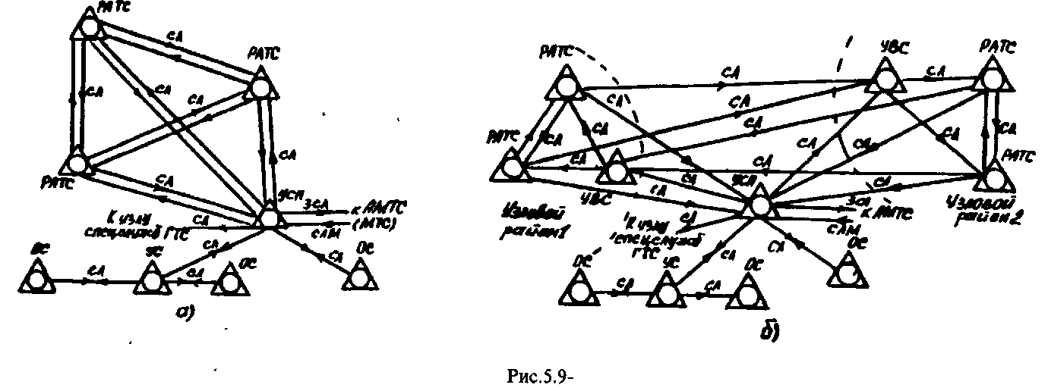

4. Принципи побудови міжміської телефонної мережі України

Міжміська телефонна мережа України була побудована як частина міжміської мережі існуючого в той час СРСР. Принципи побудови цієї мережі в основному ті ж, що і міжнародної мережі. Уся площа колишнього СРСР розділена на 12 транзитних територій. У центрі телефонного навантаження кожної розташований транзитний центр комутації міжміської мережі першого класу, названий вузлом автоматичної комутації(ВАК 1). На кожній транзитній території розташовані 12-13 Автоматичних міжміських телефонних станцій (АМТС). Всі ВАК 1 з'єднані повнозв’язним способом великими пучками міжміських каналів.
На Україні розташовані дві таких території: Західноукраїнська і Східноукраїнська, з організацією в Києві (ВАК 2) і в Харкові (ВАК-11).
Сукупність АМТС, ВАК і пучків міжміських каналів, що з’єднують їх між собою, складають міжміську телефонну мережу України. Міжміська телефонна мережа побудована по ієрархічному принципу з обхідними напрямками, тобто з організацією між АМТС прямих шляхів на базі пучків каналів високого використання (ПККВ) і обслуговуванням надлишкового навантаження обхідними шляхами. Обхідні шляхи знижують вартість мережі зв'язку, забезпечуючи при цьому достатню якість обслуговування.
Усі лінії ПКВВ каналів повинні бути максимально завантажені обслуговуванням викликів, тому вони розраховуються при високих втратах виклику - 15 - 20%. Ті виклики, для яких не виявиться вільних каналів у прямих пучках, направляються до станції по обхідних напрямках, через ВАК, з'єднані один з одним повнозв’язним способом пучками каналів високої якості, що розраховуються при малих втратах повідомлення - не більш 1%.
З 1993 року в Україні розпочате створення цілком цифрової міжміської мережі на базі сучасних цифрових електронних систем комутації (ЦСК) типу 5ESS і EWSD. Такі ЦСК уже працюють як АМТС практично у всіх великих містах України.
В перехідний період до цілком цифрових мереж в Україні будуть діяти паралельно дві міжміських мережі: аналогова і цифрова. Зв'язок між ними організовано по лініях спільної роботи між аналоговою і цифровою АМТС обласного центра.
Як показали розрахунки, на національній цифровій мережі України доцільно замість виділених ВАК використовувати опорно – транзитні станції (ОТС) для пропуску транзитного навантаження. Цифрова міжміська телефонна мережа створюється також по ієрархічному принципі і має три рівні ієрархії: АМТС - ОТС II класу - ОТС I класу. У Києві створена ОТС першого класу, ОТС другого класу планується створити в м. Харкові, Дніпропетровську й у містах прямих зв'язків, що мають велику кількість каналів з АМТС, як України, так і ближнього і далекого зарубіжжя (Львів, Одеса).
Схема організації зв'язку на цифровій національній мережі (без прямих пучків між АМТС) показана на рис.2. Для зв'язку між цифровими комутаційними вузлами (КВ) використовуються тільки канали цифрових систем передавання (ЦСП). Пучки високої якості на рисунку виділені жирними лініями. При зв'язку між будь-якими двома АМТС передбачається один основний (самий короткий) шлях і до чотирьох обхідних. Найбільш довгий шлях або шлях останнього вибору (ШОВ) не може містити більш чотирьох проміжних (транзитних) комутаційних вузлів. Усі ділянки ШОВ мають пучки каналів високої якості. Обхідні шляхи мають як ПКВВ, так і пучки каналів високої якості. Так, наприклад, вибір тракту між Луцьком і Миколаєвом може здійснюватись в наступній послідовності:
- прямий шлях АМТС Луцька – АМТС Миколаєва;
- перший обхідний шлях: АМТС Луцька – ОТС Одеси – АМТС Миколаєва або АМТС Луцька - ОТС Львова – АМТС Миколаєва;
- другий обхідний шлях: АМТС Луцька – ОТС Львова – ОТС Одеси – АМТС Миколаєва або АМТС Луцька – ОТС Львова – ОТС Києва – АМТС Миколаєва;
- третій обхідний шлях: АМТС Луцька – ОТС Львова – ОТС Києва – ОТС Одеси – АМТС Миколаєва;
- четвертий обхідний шлях або шлях останнього вибору: АМТС Луцька – ОТС Львова- ОТС Києва – ОТС Харкова – ОТС Одеси – АМТС Миколаєва.
При розміщенні декількох АМТС у місті по вихідному міжміському зв'язку кожна станція є самостійної АМТС, а по вхідному - усі станції міста розглядаються як одна АМТС. Перехід навантаження з цифрової мережі в аналогову і назад здійснюється в кінцевих точках з’єднувального тракту по лініях зв'язку між аналоговою і цифровою АМТС , шо знаходяться в одному місті. Кожна АМТС, як правило, обслуговує свою зону нумерації, на території якої організується зонова мережа зв'язку.

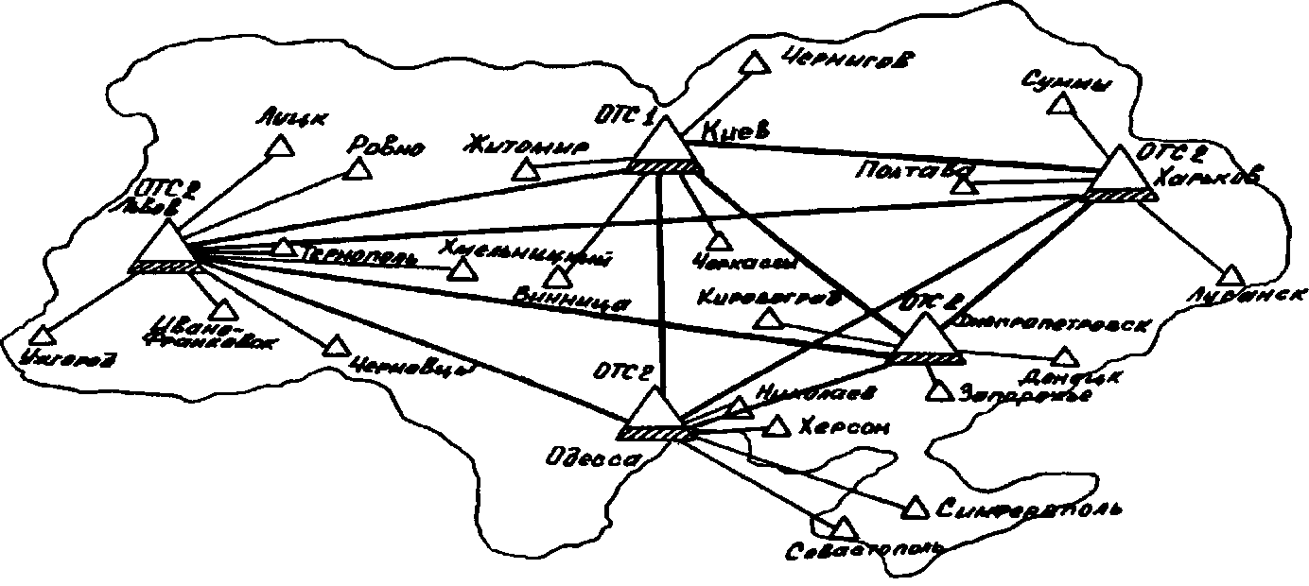

Рис. 2 Схема організації зв'язку на цифровій національній мережі

5 Структура і принципи побудови зонових мереж зв'язку

Зонова телефонна мережа складається з місцевих телефонних мереж (міської і сільської), розміщених на території зони і внутрішньозонової телефонної мережі. Уся територія України, як і будь-якої іншої країни, розділена на зони телефонної нумерації. Зона нумерації - це частина території країни, на якій всі абоненти телефонної мережі охоплені єдиною семизначною нумерацією. Зона охоплює територію адміністративної області або адміністративно виділеного міста (Севастополь). Максимальна ємність місцевих телефонних мереж на території зони не повинна перевищувати 8 млн. номерів з обліком її безперешкодного розвитку на період не менше 50 років. На території області може бути організовано кілька зон, якщо це економічно виправдано. У зоні може бути встановлено якась кількість АМТС, розміщених в одному або декількох містах зони. На Україні організовано 26 зон телефонної нумерації (25 областей та Севастополь).
Внутрішьозонова мережа являє собою сукупність АМТС, що одночасно входять і в міжміську мережу – замовно-з’єднувальних (ЗЗЛ) і з’єднувальних міжміських (ЗМЛ) ліній. ЗЗЛ використовується для вихідного, а ЗМЛ - для вхідного міжміського зв'язку. Внутрішньозонова телефонна мережа забезпечує з'єднання між собою станцій і вузлів різних місцевих мереж однієї зони і вихід їх на міжміську мережу.
Зразок схеми побудови внутрішньо зонової телефонної мережі проілюстровано на рис.8.3. В обласному центрі розташована АМТС, зв'язана пучкам ЗЗЛ і ЗМЛ із усіма станціями зони безпосередньо (ЗЗЛ на МТМ обласного центра) або через вузли замовно- з’єднувальних (ВЗЗЛ) і з’єднувальних міжміських (ВЗМЛ) ліній. Вузли ЗЗЛ і ЗМЛ поєднують навантаження до і від АТС у загальні пучки для підвищення використання ЗЛ. На цих пучках, як правило, застосовуються системи передачі. На сільських телефонних мережах функції ВЗЗЛ і ВЗМЛ виконують центральні станції (ЦС) сільської мережі.
Можливе існування в зоні і декількох рівноправних АМТС, що можуть бути розташовані або в обласному центрі, або у великих містах, вилучених від обласного центра або прямих міжміських зв′язків, що має з іншими зонами (наприклад, Кривій Ріг у Дніпропетровській зоні). Кожна АМТС, при цьому, обслуговує свою територію, свою групу місцевих мереж.
Якщо в зоні працює тільки одна АМТС, то крім неї організується ще додаткова АМТС, що використовується як резервна, для забезпечення зв'язком найбільш важливих абонентів зони у випадку виходу з ладу основної АМТС зони. Обсяг устаткування додаткової АМТС, що включає ЗЗЛ, ЗМЛ і міжміські канали, складає 5-10% устаткування основної АМТС зони. ЗЗЛ і ЗМЛ, включені в додаткову АМТС, практично є обхідними шляхами, що забезпечують живучість зонової мережі.

6. Нумерація на міжміській і зонової телефонних мережах

Кожній зоні телефонної нумерації привласнений свій код, що названий міжміським кодом або кодом зони. На території колишнього СРСР коди зон - тризначні і позначаються ABC, при цьому в Україні в якості А використовувалася цифра О. Після того, як Україна стала незалежною державою тризначні коди зон на її території стали не потрібні, тому що на Україні всього 26 зон нумерації, тому вирішено першу цифру коду (0) вилучити зробивши коди зон двозначними і залишивши для них позначення вузлового району (ВР). Місцеві мережі на території зони теж мають свої внутрішньозонові коди. Ці коди - двозначні, тому що кількість місцевих мереж на території зони ніколи не перевищує декількох десятків. Позначаються вони малими буквами - ав.
У такий спосіб повний номер, що набирається абонентом при міжміському зв'язку має вигляд: 0 - ВР - ав - ххххх. Перша цифра - 0 - індекс виходу на АМТС, ВР - код зони, що визначає адміністративну область, у якій знаходиться абонент, і ав - внутршньозоновий код, що визначає сільський адміністративний район, невелике місто з п'ятизначною нумерацією або вузловий район великого міста із шестизначною нумерацією.
У зв'язку з тим, що Україна стала самостійною державою вже після того як був складений план міжнародної нумерації, їй був виділений один з резервних міжнародних кодів 380. У такий спосіб повний міжнародний номер при виклику абонента України з-за кордону буде 12-значним (380-вс-ав ххххх), що на одиницю більше ніж рекомендовано. Але в зв'язку з тим, що в більшості міжнародних вузлів комутації уже встановлене устаткування з програмним керуванням, вимоги до значності нумерації при різних видах зв'язку пом′якшено і сформована ситуація не обмежує можливості міжнародного зв'язку з абонентами України.
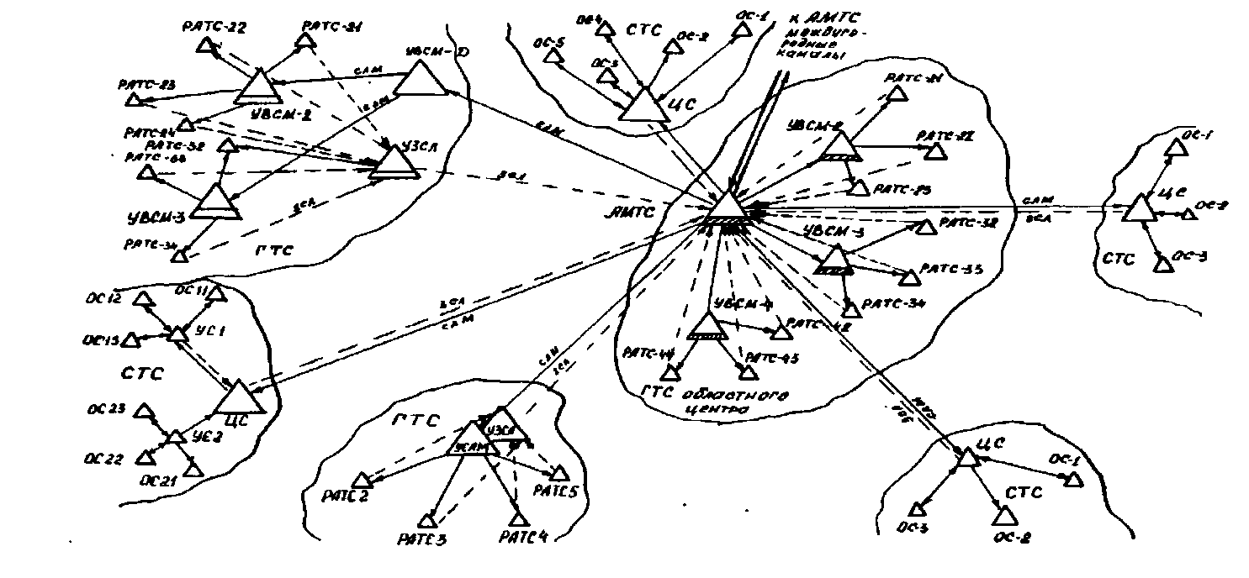

7 .Структура і принципи побудови міжнародної мережі зв'язку

Всесвітня, глобальна телефонна мережа зв'язку побудована по ієрархічному принципу на базі міжнародних центрів автоматичної комутації трьох класів: СТ1, СТ2 і СТЗ. Кожний з цих центрів є кінцевою міжнародною станцією, а СТ1 і СТ2 є ще і транзитними вузлами. Уся територія земної кулі розділена на вісім зон комутації або вісім телефонних континентів. У центрі телефонного навантаження кожного з них знаходиться міжнародний транзитний центр комутації першого класу, названий СТ1. Усі СТ1 з'єднані між собою повнозв’язним способом ("кожний з кожним"). Усередині телефонного континенту організуються вузли другого, більш низького рівня ієрархії - СТ2. Зона дії СТ2 - одна країна або кілька невеликих країн. У великих по території країнах може бути організовано декілька СТ2. В даний час Київський СТ2 обслуговує міжнародний зв'язок України. На наступному рівні ієрархії організуються центри комутації третього класу -СТЗ. Зона дії СТЗ - одна невелика країна. На території великих країн міжнародні вузли третього класу не організовуються.
Міжнародна мережа побудована комбінованим способом, при якому вузли найвищого класу ієрархії, з'єднані повнозв’язним способом, є одночасно центрами радіально-вузлової побудови нижніх рівнів мережі. Однак існуюча міжнародна телефонна мережа, як і більшість реальних мереж електрозв'язку, не може бути побудована в строгій відповідності з якоюсь визначеною структурою. Реально, при наявності великого тяжіння, між двома СТ будь-якого класу організуються прямі зв'язки. Кожному телефонному континенту привласнений однозначний код. Код країни в межах телефонного континенту може бути одно -, двох - і трьохзначним. Першою його цифрою завжди є однозначний код телефонного континенту. Значність (кількість цифр) коду країни залежить від значності її національної нумерації, тобто від кількості цифр, що набираються абонентом при зв'язку в межах своєї країни.
Так, наприклад, у США 10-значна нумерація - код країни однозначний (7), у Польщі – дев’ятизначна і код країни двозначний (48), в Алжиру нумерація восьмизначна, код країни - тризначний (213). Найчастіше двозначний код країни збігається з розміщенням у ній міжнародного вузла СТ2, а тризначний - вузла СТЗ, хоча це і не обов'язково.
Україні виділений код 380, що відноситься до телефонного континенту Західної Європи.
Міжнародна телефонна мережа призначена для забезпечення зв'язку між абонентами різних національних мереж. Національну мережу в межах своєї країни називають міжміською мережею.

